**ADAPTAÇÕES TECNOLÓGICAS NO ENSINO DE MATEMÁTICA: O USO DA KHAN ACADEMY NO PROGRAMA RESIDÊNCIA PEDAGÓGICA**

Isac Ferreira BARBOSA 1

Jailson José da SILVA1

Jenival Vieira JÚNIOR 2

1 Graduandos/Residentes do curso de Licenciatura em Matemática, Uneal;

2 Professor/Preceptor do Programa Residência Pedagógica, Uneal.

jenival.mat@gmail.com.br

**RESUMO:** as mudanças nos processos de aprendizagem têm motivado várias reflexões para o desenvolvimento e o aprimoramento da educação, a exemplo das orientações trazidas pela BNCC (Base Nacional Comum Curricular) que visa que todos os alunos tenham direito as aprendizagens consideradas essenciais. Embora muitos modelos educacionais tenham logrado êxito mediante ao contexto e ao período inserido, é notável a urgente mudança na redefinição e adequação na sistemática de ensinar. O fato das mudanças na educação não ocorrerem no mesmo ritmo dos avanços tecnológicos gera um distanciamento entre os processos de aprendizagem, sobretudo nas práticas pedagógicas, desvinculadas das necessidades dos alunos e das exigências do mundo. Tendo em vista o Programa Residência Pedagógica como um espaço oportuno de aperfeiçoamento para a formação docente e inserção no campo prático, este trabalho tem por objetivo apresentar um breve contexto histórico acerca do processo de ensino-aprendizagem e discutir sobre o impacto das adaptações tecnológicas. Neste cenário, utilizamos como recurso de aprendizagem a plataforma Khan Academy a fim de buscar tecnologias adaptativas que identificam os pontos fortes e lacunas no aprendizado. Acreditamos que o uso desta plataforma traz uma significativa contribuição na formação dos estudantes em meio as interações em ambientes virtuais.

**Palavras-chave:** Aprendizagem de matemática. Ambientes virtuais. Tecnologias. Khan academy.

**INTRODUÇÃO**

Até o século XIX, em muitos casos, a prática escolar estava pautada numa aprendizagem passiva e receptiva, em que aprender era reproduzir conteúdo mecanicamente e não se refletia sobre o que estava sendo estudado. Vale ressaltar o chamado método catequético, cuja origem remota aos antigos gregos. Modelo em que o indivíduo reproduzia literalmente palavras e frases decoradas, baseado na repetição de fórmulas já prontas e não de forma inteligente, pois ele não participava do processo de leitura e compreensão do mundo em que estava inserido.

Segundo Brasil (2017), as orientações descritas na 5ª Competência Geral da BNCC, os estudantes precisam compreender, utilizar e criar tecnologias digitais de informação e comunicação de forma crítica, significativa, reflexiva e ética nas diversas práticas sociais (incluindo as escolares) para se comunicar, acessar e disseminar informações, produzir conhecimentos, resolver problemas e exercer protagonismo e autoria na vida pessoal e coletiva. Mediante a tais anseios, surgem as dificuldades da escola em adaptasse aos interesses do aprendiz– principalmente em se tratando de uma geração denominada “geração tecnológica ”, que já nasce cercada de aparelhos digitais.

É por meio de tais constatações que elencamos nossos objetivos visando à realidade do estudante, a saber: Utilizar um ambiente virtual que ofereça exercícios, vídeos de instrução e um painel personalizado que habilita os estudantes a aprender no seu próprio ritmo dentro e fora da sala de aula. Apresentar desafios que estimulem a curiosidade e a habilidade dos estudantes em desenvolver possíveis soluções para as atividades apresentadas.

**MATERIAIS E MÉTODO**

Desde a Revolução Industrial, a ciência e a tecnologia se tornaram um binômio que possui ligações profundas com o próprio desenvolvimento do capitalismo. Por sua vez, o desenvolvimento do capitalismo irá influenciar com grande medida no desenvolvimento e progresso tecnológico. E é neste contexto que a tecnologia se desenvolve, ou seja, a tecnologia cientifica-se e o conhecimento científico converte-se em projeto tecnológico. (CORRÊA;1997)

A introdução do uso da informática no Brasil ocorreu no final da década de 80, início dos anos 90, com ênfase na área administrativa. Nesse início, além dos equipamentos terem um custo elevado, a sua confiabilidade ainda era duvidosa, e a falta de pessoal qualificado para a sua utilização tornara o processo de expansão muito lento.

No sentido de estimular a utilização da informática nas escolas brasileiras, explorando o potencial que esse recurso poderia oferecer a educação, em 1981, realizou-se o I Seminário Nacional Educativa, com a presença de educadores de diversos países, sendo este evento o ponto de partida para os programas governamentais que incentivaram o uso de tecnologias na área educacional, como Educom, Formar e Proinfe, programas que oportunizaram as escolas facilidade de acesso à informática e a utilização do computador como ferramenta pedagógica.

É notável que tal progresso tecnológico se permeie cada vez mais em nosso cotidiano, atingido principalmente os jovens e adolescentes nas mais variantes formas da tecnologia. Pensar sobre estes aspectos é de suma importância para a realização da prática educativa coerente e contextualizada.

No âmbito escolar é comum os alunos, em sua grande maioria, apresentarem dificuldades no ato de aprender conceitos matemáticos. Sendo, talvez, justificado pela ausência de estratégias que permitem a ligação entre os conceitos abstratos e concretos, e o desencadeamento do pensamento matemático. É intrigante pensarmos no alto índice de repúdio e de desapego a matemática pelos alunos. Qual caminho tomarmos para mudar essa situação? Em que medida é possível adaptarmos a tecnologia ao ensino-aprendizagem de matemática, como um caminho que possa colaborar para a compreensão dos alunos?

A partir destas tendências e possibilidades nos levam a refletir sobre tais recursos, e de atentarmos para a necessidade de trabalhar, quando possível, conceitos matemáticos através de ambientes virtuais capazes de subsidiar o estudante em seu aprendizado. De modo geral, estaremos interessados em averiguar a plataforma Khan Academy como recurso de aprendizagem, e refletir acerca de seu potencial.

A Khan Academy é um site de educação sem fins lucrativos que foi fundado em 2006. O site oferece milhares de vídeos gratuitos sobre uma ampla variedade de tópicos, incluindo matemática, programação de computadores e química. Atualmente, o site tem uma biblioteca on-line com mais de 3200 vídeos cobrindo a matemática do ensino básico e secundário (aritmética básica e pré-álgebra por meio de equações diferenciais e álgebra linear).

O que torna a plataforma em um ambiente digital de aprendizado é que o estudante pode seguir seu próprio ritmo, assistir a vídeos novamente ou pausá-los para pensar em uma ideia e ajustá-la quando for mais conveniente.

**Resultados e discussão**

A Khan Academy pressupõe que os alunos devam alcançar um alto nível de compreensão de um conceito antes de desenvolver o entendimento de outro mais avançado, implicando que a progressão de conteúdo seja estruturada por níveis de compreensão e que o ensino seja personalizado de acordo com as necessidades de cada aluno.

A plataforma disponibiliza relatórios e mostra o nível de domínio que cada aluno alcançou com relação a cada habilidade.

**Figura 1.** Relatório das habilidades

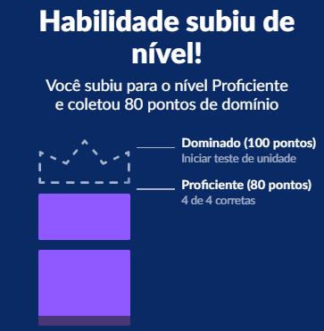

Fonte: Khan academy.

Na plataforma os níveis estão organizados da seguinte maneira:

* Não iniciado: o aluno não fez atividades que trabalham esta habilidade;
* Tentativa: o aluno fez atividades relacionadas à habilidade porém obteve desempenho inferior à 50%;
* Familiar: o aluno obteve desempenho entre 70%-85% nas atividades relacionadas à habilidade;
* Proficiente: o aluno obteve desempenho igual a 100% nas atividades relacionadas à habilidade;
* Dominado: desempenho igual a 100% nos teste de unidade ou desafio de curso.

Os relatórios de recomendação apresenta uma habilidade específica por período ou mostra todas as atividades recomendadas. Já os relatórios de atividades mostra tudo o que os estudantes fizeram na plataforma em cada acesso. O relatório de atividade pode ser interessante para descobrir se os alunos estão utilizando a Khan Academy fora do ambiente escolar e quais assuntos estão estudando.

**Figura 2.** Progresso da missão fundamentos de matemática

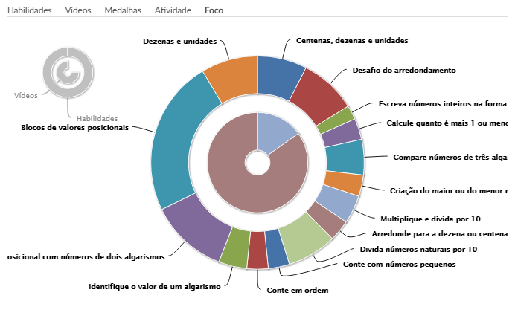

Fonte: Khan academy.

Nossas atividades foram desenvolvidas na escola-campo, Escola de Ensino Fundamental Domingos Lopes da Silva, localizada na zona urbana no município de Arapiraca, AL.

As atividades foram desenvolvidas durante o 1º bimestre do ano letivo de 2019 em duas turmas de 9º anos, em encontros semanais do Programa Residência Pedagógica. A plataforma Khan Academy foi apresentada como uma proposta de atividade extra-classe, com objetivo de integrar os estudantes e acompanhá-los em um ambiente virtual.

Inicialmente foi criado uma conta na plataforma com a opção professore, após o cadastro houve o redirecionamento ao painel do professor. Neste painel estão disponíveis as ferramentas para configurar as turmas, as recomendações e o domínio de curso. Após aquele cadastro foram adicionadas as turmas e, em seguida os alunos e as recomendações das atividades. Em relação aos conteúdos e as habilidades trabalhadas estavam os Fundamentos da Matemática: contagem; introdução a soma e subtração; valor posicional (dezenas e centenas); medição e dados e geometria.

A partir da implementação e das experiências na plataforma virtual podemos destacar como recurso para aulas de matemática as seguintes estratégias:

* Aula prática- recomendar conjuntos de exercícios sobre o assunto da aula para que os alunos possam praticar resolvendo problemas diferentes dos que o livro didático traz.
* Revisão- recomendar vários recursos aos alunos (vídeos, artigos e exercícios), no final de uma unidade (ou bimestre, por exemplo), para eles revisarem e tirarem dúvidas sobre os conteúdos trabalhados.
* Tarefa de casa- recomendar vídeos, artigos e/ou conjunto de exercícios para os alunos realizarem fora do período de aula.
* Avaliação diagnóstica- fazer uma avaliação de conhecimento prévio sobre um determinado assunto antes de iniciar um novo capítulo ou unidade temática.

Acreditamos que tais propostas de atividades que diversificam os processos de resolução por meio de ambientes virtuais exige do professor uma mudança de postura do ponto de vista metodológico, pois com a implementação de ferramentas digitais a sua prática é alterada, exigindo-se assim reflexão sobre a mesma. Busca-se, aqui, o elo entre a mídia com o que se está trabalhando (papel, lápis, computador, etc...) e a prática pedagógica, com a delimitação clara dos objetivos que se pretende alcançar. Tais argumentos nos levam a uma reflexão sobre as práxis em sala de aula e o modo que ela reflete-se na aprendizagem do aluno e se está adequada à tecnologia aplicada.

**CONCLUSÕES**

A partir das experiências e da reflexão sobre a Khan Academy no processo de ensino-aprenzagem na disciplina de matemática na educação básica, destacamos um avanço significativo a respeito do rendimento e da apropriação de alguns conteúdos. Percebe-se por parte de nossos estudantes: maior interação nas aulas; maior autonomia em deduzir conceitos matemáticos e um desenvolvimento de raciocínio lógico e criativo para resolver problemas.

O uso de tal plataforma nos levou a interagir com indivívidos num espaço dinâmico, onde as formas de aprendizagem extrapolam o âmbito de sala de aula, no qual o conhecimento é apenas transmitido do professor para o aluno, e tornar-se um laboratório virtual, onde os conceitos são desenvolvidos por meio de constatações e interações com maior autonomia.

**REFERÊNCIAS BIBLIOGRÁFICAS**

BRASIL. Ministério da Educação. Secretaria de Educação Básica. **Base nacional comum curricular**: educação é a base. Brasília: MEC/SEB, 2017.

CORRÊA, M. B. Tecnologia. In: CATTANI, Antônio David (org.). **Trabalho e tecnologia: dicionário crítico**. Petrópolis, RJ: Vozes, 1997.

MORIN, E. **Os sete saberes necessários à educação do futuro**. 5. ed. São Paulo: Cortez, 2002.

VALENTE, J. A. **O computador na sociedade do conhecimento**. Campinas: UNICAMP, 1999.